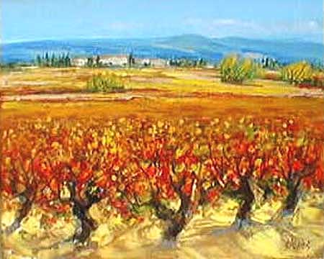

Automne dans les vignobles.

C'est une luminescence de tons chauds,
Pourpres et mordorés tapissent les coteaux.
Mon regard ne sait où se plonger, captivé
Par la richesse des coloris festifs et ambrés,
Des feux d'artifice flamboyants qui s'illuminent
Sous le soleil de septembre léchant les collines.
La verdure amenuise, relayée par de l'or,
Elle crée comme une fée un merveilleux décor.
La forêt se métamorphose et la vigne se transcende
En des pourpres vifs, des ors éclatants, des verts tendres.
C'est le bal des rougeoyantes couleurs en tenues de fête
Qui dansent au fil des rangées de vignes longuettes
S'étirant royalement le long des coteaux en ondulations,
Le spectacle est ravissant, grandiose, c'est une explosion
Au levant étincelant et sublime, rempli de promesses
Pour une douce journée automnale jalonnée de prouesses
Avant que le froid et la rudesse de l'hiver s'installe,
Septembre fait glisser la nature sous sa couverture hivernale.
Marie Laborde.

